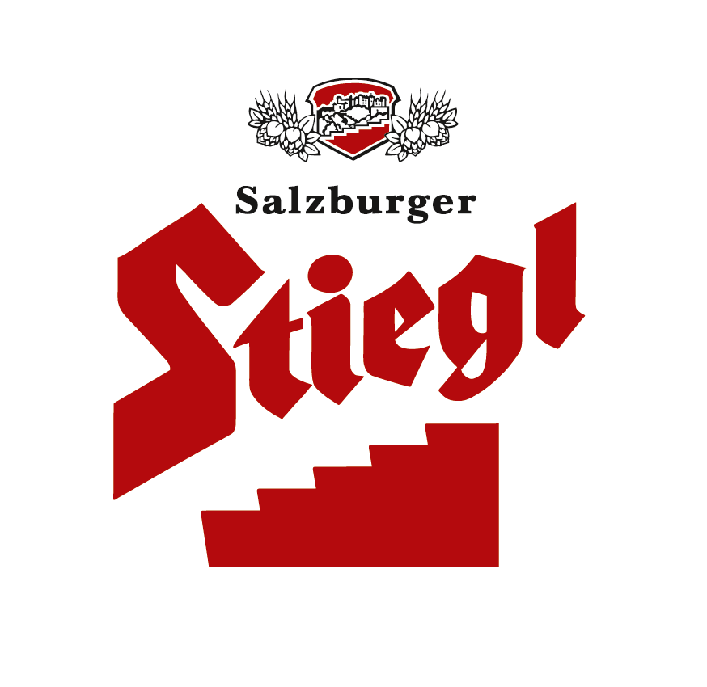

Presseinformation!

 Michael Sachsenhofer gewinnt „Stiegl ein Leben lang“  Stiegl-Freundeskreis: Kronenkorken sammeln zahlt sich aus  Im ersten österreichischen Brauerei-Vorteilsclub weiterhin Bonus-Punkte sammeln und gegen tolle Prämien eintauschen
Stiegl-Freundeskreis-Gewinnspiel:
ein Leben lang Stiegl-Bier für Gewinner

Die Anmeldung beim „Stiegl-Freundeskreis“, dem Vorteilsclub der Salzburger Privat-brauerei, und die damit verbundene Teilnahme am großen Stiegl-Kronenkorken-Gewinnspiel, hat sich für Michael Sachsenhofer gelohnt: Der 20-jährige Student aus Linz räumte den Hauptpreis ab und erhält nun ein Leben lang Stiegl-Bier, also eine Kiste Stiegl-Goldbräu pro Monat auf Lebenszeit. Kürzlich holte sich der glückliche Gewinner seinen ersten Biervorrat in der Stieglbrauerei zu Salzburg persönlich ab.

Michael Sachsenhofer zählt zu den ersten Mitgliedern im „Stiegl-Freundeskreis“ und sammelt seit Mai dieses Jahres die Stiegl-Kronenkorken der Stiegl-Goldbräu Flaschen. „Das Sammeln hat sich für mich voll ausgezahlt. In meinem Freundeskreis gibt es viele Stiegl-Bier-Liebhaber, da kann man so einen Gewinn schon gut gebrauchen“, freut sich der 20-jährige Student aus Linz. Seinen Gewinn feierte er bei einem Mittagessen mit Familie und Freunden in der Stiegl-Brauwelt und einer anschließenden Sonderführung durch die Biererlebniswelt.

Dass Stiegl mit dem neuen Brauerei-Vorteilsclub, dem ersten in Österreich, genau den Puls der Zeit getroffen hat, zeigt sich an der Sammelfreude der Stiegl-Freunde. Unglaubliche 600.000 Codes wurden im „Stiegl-Freundeskreis“ eingetippt, die natürlich alle am Gewinnspiel „Gewinne Stiegl ein Leben lang“, das von 1. Mai bis 31. Juli 2014 lief, teilnahmen.

Stiegl belohnt Kundentreue: Laufend neue Prämien & Gewinnspiele
Im „Stiegl-Freundeskreis“ können alle Mitglieder die gesammelten Kronenkorken-Codes gegen tolle Prämien einlösen. Von preisreduzierten Eventkarten und günstigen Übernachtungen in exklusiven Hotels sowie limitierte Stiegl-Artikel bis hin zu Verkostungsreisen oder VIP-Tickets zu bierigen Veranstaltungen ist für jeden Stiegl-Freund etwas dabei. Der Vorteilsclub wartet auf seiner Website natürlich immer wieder mit neuen Überraschungen wie beispielsweise einem Retro-Bike im Stiegl-Design oder exklusiven VIP-Tickets zu diversen Sport-Veranstaltungen (z.B. Ironman, Formel 1 in Spielberg) auf.

Jetzt unter www.stiegl-freundeskreis.at anmelden und Vorteile sichern!

2014-09-09

Rückfragen richten Sie bitte an:

Stiegl-Pressestelle, Mag. Alexandra Picker-Rußwurm, c/o Hebenstreit & Picker PR GmbH.
Tel. 0662-841187-0, E-Mail office@hebenstreit-picker.at

